**HƯỚNG DẪN SỬ DỤNG BÀI TH 2 – CÂU 2**

**NHÓM 5 – LỚP** **IT003.L21.VB2**

**Đề bài:**

**Bài 2 (Slides 77-78)**: Dùng danh sách liên kết đơn để lưu trữ một lớp học có N sinh viên. Biết rằng mỗi sinh viên bao gồm các thông tin sau: Tên (chuỗi ký tự), Mã số sinh viên (chuỗi ký tự), Điểm trung bình. Hãy viết hàm thực hiện các yêu cầu sau:

1. Hãy khai báo cấu trúc dữ liệu dạng danh sách liên kết để lưu danh sách sinh viên nói trên.

2. Nhập danh sách các sinh viên, và thêm từng sinh viên vào đầu danh sách (việc nhập kết thúc khi tên của một sinh viên bằng rỗng)

3. Tìm một sinh viên có trong lớp học hay không

4. Xoá một sinh viên có mã số bằng x (x nhập từ bàn phím)

5. Liệt kê thông tin của các sinh viên có điểm trung bình lớn hơn hay bằng 5.

6. Xếp loại và in ra thông tin của từng sinh viên, biết rằng cách xếp loại như sau:

ĐTB < 5: Loại yếu

ĐTB >= 5.0 và ĐTB < 6.5: Loại trung bình

ĐTB >= 6.5 và ĐTB < 7.0: Loại trung bình khá

ĐTB >= 7.0 và ĐTB < 8.0: Loại khá

ĐTB >= 8.0 và ĐTB < 9.0: Loại giỏi

ĐTB >= 9.0: Loại xuất sắc

7. Sắp xếp và in ra danh sách sinh viên tăng theo điểm trung bình.

8. Chèn một sinh viên vào danh sách sinh viên tăng theo điểm trung bình nói trên, sao cho sau khi chèn danh sách sinh viên vẫn tăng theo điểm trung bình

------------------------------------

**Demo và Hướng dẫn sử dụng**

Bài tập này được lập trình bởi ngôn ngữ C++ và tiến hành chạy trong Visual Studio (chạy file Nhom 5_TH2/Nhom 5_TH2.sln và chạy Bai 2)

***1. Tìm sinh viên (theo MSSV)***

B1: Nhập danh sách sinh viên, chọn nhập rỗng tên để dừng nhập

B2: Nhập phím 3 để chọn tính năng “Tìm sinh viên (theo MSSV)”

B3: Nhập MSSV cần tìm, chọn enter để thực hiện



B4: Xuất kết quả

(Nếu sinh viên tồn tại)



(Nếu sinh viên không tồn tại)

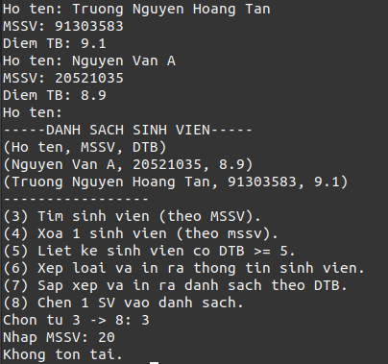

***2. Xóa sinh viên (theo MSSV)***

B1: Nhập danh sách sinh viên, chọn nhập rỗng tên để dừng nhập

B2: Nhập phím 4 để chọn tính năng “Xóa sinh viên (theo MSSV)”

B3: Nhập MSSV cần tìm, chọn enter để thực hiện

B4: Xuất ra kết quả

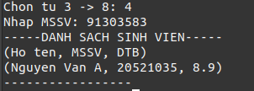

***3. Liệt kê sinh viên có điểm trung bình >= 5***

B1: Nhập danh sách sinh viên, chọn nhập rỗng tên để dừng nhập

B2: Nhập phím 5 để chọn tính năng “Liệt kê sinh viên có điểm trung bình >= 5”

B3: Xuất ra kết quả

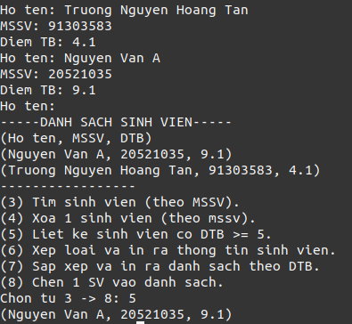

***4. Xếp loại và in ra thông tin sinh viên***

B1: Nhập danh sách sinh viên, chọn nhập rỗng tên để dừng nhập

B2: Nhập phím 6 để chọn tính năng “Xếp loại và in ra thông tin sinh viên”

B3: Xuất ra kết quả

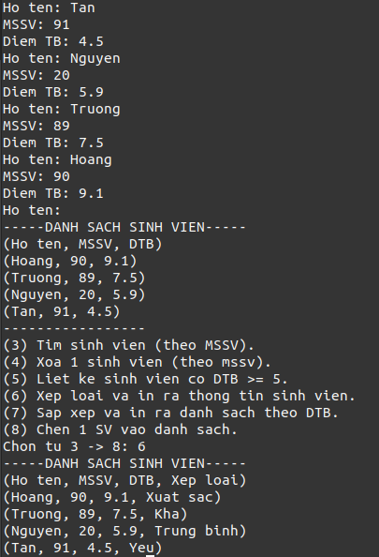

***5. In ra danh sách sinh viên theo thứ tự ĐTB***

B1: Nhập danh sách sinh viên, chọn nhập rỗng tên để dừng nhập

B2: Nhập phím 7 để chọn tính năng “In ra danh sách sinh viên theo thứ tự tăng dần ĐTB”

B3: Xuất ra kết quả

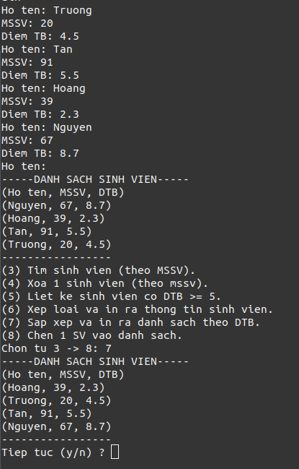

***6. Chèn 1 sinh viên vào danh sách nhưng vẫn giữ thứ tự tăng dần***

B1: Nhập danh sách sinh viên, chọn nhập rỗng tên để dừng nhập

B2: Nhập phím 8 để chọn tính năng “Chèn 1 sinh viên nhưng vẫn giữ thứ tự tăng dần”

B3: Nhập vào thông tin sinh viên cần nhập

B3: Xuất ra kết quả

